НАЦИОНАЛЬНЫЙ ИССЛЕДОВАТЕЛЬСКИЙ УНИВЕРСИТЕТ ИТМО

Факультет программной инженерии и компьютерной техники

Дисциплина: Информатика

Лабораторная работа № 4

Вариант 31

«Исследование протоколов, форматов обмена информацией

и языков разметки документов»

Выполнил студент:

Игнатьева Ксения Артемовна

Группа № P3125

Преподаватель:

Гурьянова Аглая Геннадьевна

г. Санкт-Петербург

2022

**ЗАДАНИЯ:**

Обязательное задание:

|  |  |  |
| --- | --- | --- |
| JSON | XML | Четверг |

Исходя из структуры расписания конкретного дня, сформировать файл с расписанием в формате, указанном в задании в качестве исходного (json).

ИСХОДНЫЕ ДАННЫЕ В ФОРМАТЕ JSON:

Дополнительное задание задание №1:

a)  Найти готовые библиотеки, осуществляющие аналогичный̆ парсинг и конвертацию файлов.

b)  Переписать исходный̆ код, применив найденные библиотеки. Регулярные выражения также нельзя использовать.

c)  Сравнить полученные результаты и объяснить их сходство/различие.

ИСХОДНЫЙ КОД ПРОГРАММЫ:

ПОЛУЧЕННЫЙ XML ФАЙЛ:

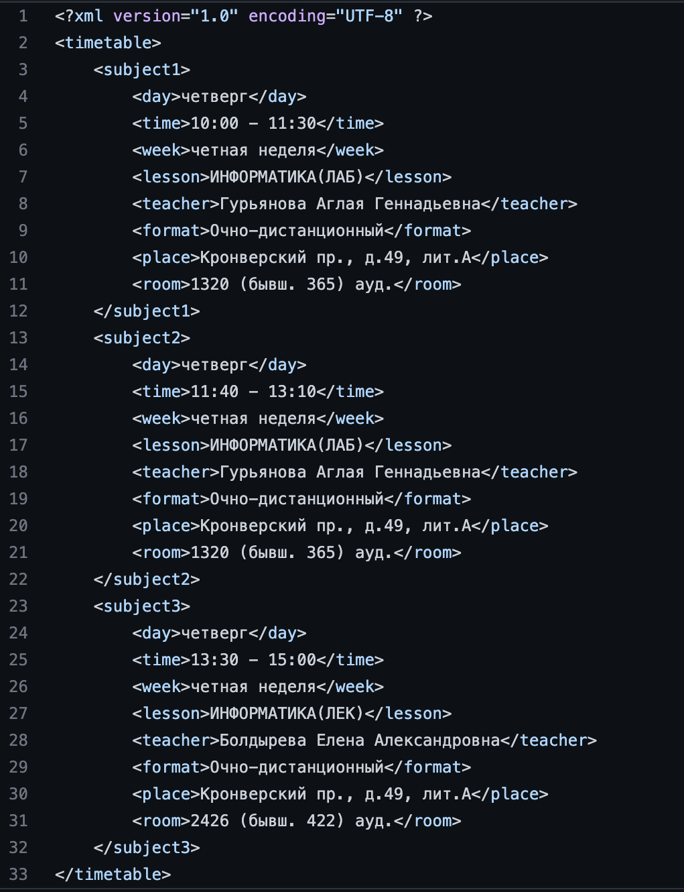

Дополнительное задание задание №2:

a)  Переписать исходный̆ код, добавив в него использование регулярных выражений.

b)  Сравнить полученные результаты и объяснить их сходство/различие.

ИСХОДНЫЙ КОД ПРОГРАММЫ:

ПОЛУЧЕННЫЙ XML ФАЙЛ:

Дополнительное задание задание №3:

a)  Используя свою исходную программу из обязательного задания, программу из дополнительного задания №1 и программу из дополнительного задания №2, сравнить десятикратное время выполнения парсинга + конвертации в цикле.

b)  Проанализировать полученные результаты и объяснить их сходство/различие.

ИСХОДНЫЙ КОД ПРОГРАММЫ:

ПОЛУЧЕННЫЙ XML ФАЙЛ:

Дополнительное задание задание №4:

a)  Переписать исходную, чтобы она осуществляла парсинг и конвертацию исходного файла в любой̆ другой̆ формат (кроме JSON, YAML, XML, HTML): PROTOBUF, TSV, CSV, WML и т. п.

b)  Проанализировать полученные результаты, объяснить особенности использованного формата.

ИСХОДНЫЙ КОД ПРОГРАММЫ:

ПОЛУЧЕННЫЙ CSV ФАЙЛ:

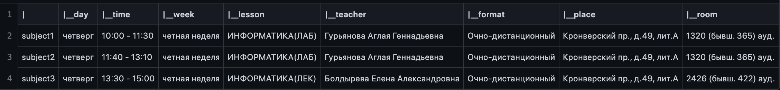

ИСТОЧНИКИ ИНФОРМАЦИИ:

1. [Форма Бэкуса-Нуара](https://ru.wikipedia.org/wiki/%D0%A4%D0%BE%D1%80%D0%BC%D0%B0_%D0%91%D1%8D%D0%BA%D1%83%D1%81%D0%B0_%E2%80%94_%D0%9D%D0%B0%D1%83%D1%80%D0%B0#:~:text=%D0%A4%D0%BE%D1%80%D0%BC%D0%B0%20%D0%91%D1%8D%D0%BA%D1%83%D1%81%D0%B0%20%E2%80%94%20%D0%9D%D0%B0%D1%83%D1%80%D0%B0%20(%D1%81%D0%BE%D0%BA%D1%80.,%D0%BE%D0%BF%D0%B8%D1%81%D0%B0%D0%BD%D0%B8%D1%8F%20%D0%BA%D0%BE%D0%BD%D1%82%D0%B5%D0%BA%D1%81%D1%82%D0%BD%D0%BE%2D%D1%81%D0%B2%D0%BE%D0%B1%D0%BE%D0%B4%D0%BD%D1%8B%D1%85%20%D1%84%D0%BE%D1%80%D0%BC%D0%B0%D0%BB%D1%8C%D0%BD%D1%8B%D1%85%20%D0%B3%D1%80%D0%B0%D0%BC%D0%BC%D0%B0%D1%82%D0%B8%D0%BA.)
2. Парсер в питоне, [статья](https://habr.com/ru/post/309242/) на Habr
3. Лямин А.В., Череповская Е.Н. Объектно-ориентированное программирование. Компьютерный практикум. – СПб: Университет ИТМО, 2017.
4. <https://www.geeksforgeeks.org/python-json-to-xml/>
5. <https://www.geeksforgeeks.org/convert-json-to-csv-in-python/>
6. <https://www.geeksforgeeks.org/python-difference-between-json-load-and-json-loads/?ref=rp>